**科技兴海•深蓝智谷园区临街商铺招租公告**

为规范我司物业出租行为，根据南沙区管委会《广州南沙开发区管委会办公室、广州市南沙区人民政府办公室关于规范我区国有企业物业出租管理的指导意见》（穗南开管办函〔2018〕11号）精神，依照公司《物业出租管理办法》的规定，按照“公开、公平、公正”的原则，通过公开信息，以及公平、公正的竞争程序确定承租人。现将我司拟出租科技兴海•深蓝智谷园区临街商铺，公告如下：

**一、** **物业基本情况：**

物业名称：科技兴海•深蓝智谷园区临街商铺01-12号铺位，位于广州市南沙区环市大道西115号之一，总占地面积约300平方米，每间商铺面积约24.33平方米，目前状态属于空置中。

**二、招租条件：**

1、按现状出租。

2、租赁期限：租期不超过5年，租赁期满后再重新公开招租，在租金同等条件下原租户有优先承租权，月租金和物业管理费逐年上调5%。

3、承租方基本要求：

（1）不得将承租的商铺擅自转租、分租。

（2）不得将承租的商铺擅自转让、转借他人或擅自调换使用。

（3）不得将承租的商铺改变用途。

（4）不得利用承租的商铺进行违法活动。

（5）不得故意损坏承租的商铺。

（6）不得做违背法律、法规的非法活动。

若承租方有违反以上行为之一的，出租方有权终止合同，收回商铺，履约保证金不退还，且由此造成的损失由承租方赔偿。

**三、注意事项：**

1、招租商铺按现状交付使用，交付面积以中标面积为准。

2、每一个投标人最多只能投四个铺位，如多投，则视为废标处理。

3、投标前，投标人需要交纳投标保证金（3000元/间）到我公司指定账户：公司名称：广州南沙科技投资有限公司科技兴海分公司

开户行名称：中国银行股份有限公司广州南沙金洲支行

银行账号：6288 7267 3585

转账时投标人应注明拟投标的商铺号码，投标保证金缴纳时间为：2020年 10月12日 17：00前。投标人交纳投标保证金后才有资格参加投标。未中标人的投标保证金于开标后10个工作日内无息退还。

4、中标人在中标公示期满后五个工作日内与招租单位签署物业租赁合同（附件一），须在签订合同时支付两个月租金作为履约保证金，履约保证金确认到账后，原投标保证金自动转为应付租金。

**四、** **投标须知：**

1、投标时，投标人为法人的，需提交营业执照复印件、法定代表人身份证明；属授权委托人的，需提交授权委托书和受委托人身份证复印件；投标人为自然人的，需提交本人身份证复印件并签名和加盖指模；

2、交纳投标保证金的银行转账单或收据复印件；

3、投标人本人在广州地区的银行账户（用于投标人未中标时退回投标保证金）；

4、投标报价书(见附件)

以上每一项资料需加盖投标人单位公章。

所有资料须密封，在资料袋封面标明“租赁科技兴海•深蓝智谷园区临街商铺投标报价书”，在密封封口处签名并加盖投标人单位公章。

**五、竞标方式和规则**

1、按招租公告的要求，经资格审核合格后，最高报价者中标，若最高报价遇到同等报价时，现场再次密封报价，不得低于第一次的报价。

2、本次商铺出租招标采用公开招标、公开开标（投标时均为暗标）的方式，不接受联合竞投，不得转租或分租。

3、如第一候选人不按要求签署合同，则顺次为第二候选人中标，以此类推。中标人不按要求签署合同的将列入我司黑名单，三年内不得参与我司所有标的物竞价。

4、本次招标按月租金单价进行投标，投标底价不低于64元/平方米/月，否则按废标处理。（以上费用不包含物业管理费用5元/平方米/月）

5、若经两次公开招租只有一个符合条件的报名者，仅对投标文件进行符合性审查，通过后可采取协议租赁方式，并按规定公示5个工作日无异议后方可实施。

**六、投标和开标安排**

1、截止投标时间：2020年10月13日上午10:00。

2、开标时间：2020年10月13日上午10:00。

3、投标资料递交地址：广州市南沙区海滨路171号金融大厦11楼乾信公司办公室。

4、开标地址：南沙区海滨路171号18楼1807室。投标人参加开标会的须凭身份证入场，受委托人须持授权委托书和本人身份证入场。

5、联系人：高先生，咨询电话：020-39099085。

广州南沙科技投资有限公司科技兴海分公司

2020年9月23日

**投标报价书**

|  |  |  |  |  |
| --- | --- | --- | --- | --- |
| **投标单位或个人**  **（加盖公章或签名并加盖手指印）** |  | | | |
| **拟租赁商铺** | 科技兴海深蓝智谷园区  临街商铺 号铺 | | **租赁用途** | **（商业服务或办公）** |
| **面积（㎡）** | **租金报价（元/㎡/月）** | | | **备注** |
| **小写** | **大写** | | 租金报价为每月每平方米租金的单价，大小写应相符，如有不符，以大写金额为准。租金和物业管理费逐年上调5%。 |
|  |  |  | |

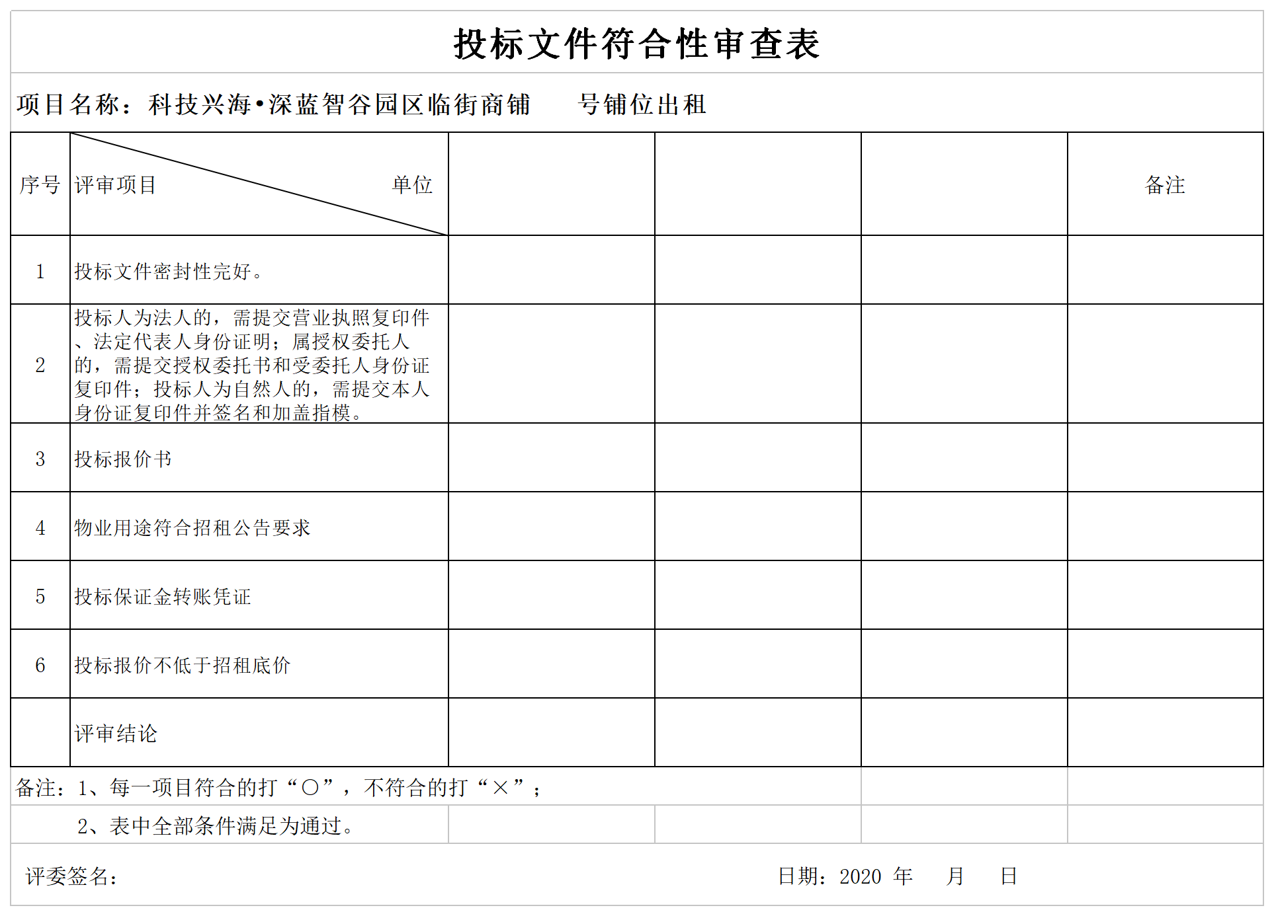

**附件1:**

**物业租赁合同**

**甲方（出租方）：**

**地 址：**

**营业执照： 法定代表人或负责人：**

**乙方（承租方）：**

**地 址：**

**营业执照： 法定代表人或负责人：**

**合同编号：**

根据《中华人民共和国合同法》及相关法律法规的规定，甲、乙双方在平等、自愿的基础上，就甲方将其依法承租的物业转租给乙方使用、收益、由乙方向甲方支付租金等事宜订立本合同，以明确双方的权利义务，以资共同遵守。

**第一条 租赁物业概况**

1、乙方向甲方承租的物业位于 ，以下简称租赁物业，甲方需保证本次将该物业转租给乙方已征得原出租方广州南沙经济技术开发区工业公司的书面同意，并将书面同意复印件作为本合同的附件。

2、本合同租赁物业建筑面积共为 平方米，首年含税租金 元（大写： ），免租期 个月，免租期间免收租金、物业管理费，水电费及其他费用则均由乙方承担。

3、乙方已知悉租赁物业未办理房产权属证明文件，甲方无法提供房产权证，乙方不得以任何理由要求甲方提供及办理上述资料证明，乙方须自行办理经营所需的证照。租赁物业无办理消防验收，如乙方经营需要办理消防验收，乙方须自行出资办理，并承担相应的安全生产责任。

**第二条 使用期限、用途**

1、本合同租赁限期 年：即从 年 月 日至 年 月 日止。甲方保证该转租期限未超出原租赁合同的租期。

2、本合同租赁物业用途为 ，本合同租赁期内，非经甲方书面同意，乙方不得改变用途，否则甲方有权立即解除合同，收回租赁物业，并没收乙方全部保证金、要求乙方将租赁物业恢复原状并赔偿甲方的损失。

3、未经甲方书面同意，乙方不得对租赁物业进行转租或分租给其他单位（提供给乙方旗下分、子公司或控股公司使用除外，但应有书面材料支持以上关联性）或个人，否则甲方有权立即解除合同，收回租赁物业，并没收乙方全部保证金、要求乙方将租赁物业恢复原状并赔偿甲方的损失。

**第三条 租金、物管费、水电费**

1、租赁期内租金为：元/月/平方米，首年免租期 ，每 年上浮 %即：

年 月 日至 年 月 日，每月含税租金 元

（大写： ）；

年 月 日至 年 月 日，每月含税租金 元

（大写： ）；

年 月 日至 年 月 日，每月含税租金 元

（大写： ）；

年 月 日至 年 月 日，每月含税租金 元

（大写： ）；

年 月 日至 年 月 日，每月含税租金 元

（大写： ）；

2、租赁期内物管费为：物管费 元/月/平方米，每 年上浮 %即：

年 月 日至 年 月 日，每月含税物管费 元

（大写： ）；

年 月 日至 年 月 日，每月含税物管费 元

（大写： ）；

年 月 日至 年 月 日，每月含税物管费 元

（大写： ）；

年 月 日至 年 月 日，每月含税物管费 元

（大写： ）；

年 月 日至 年 月 日，每月含税物管费 元

（大写： ）；

3、租金、物管费每月缴交一次，乙方应于每月 日前向甲方支付当月租金和物管费，每逾期一日，乙方应按应付未付租金和物管费总金额的2‰向甲方支付滞纳金。甲方收到乙方物管费后需及时交至物业，若因甲方未及时交纳物管费至物管处导致乙方日常生产经营遭受损失的，甲方需赔偿乙方因此产生的实际合理损失。

4、乙方应在本合同签署后 个工作日内向甲方支付二个月的履约保证金 元（大写： ）以及首期物管费 元（大写： ）。本合同终止时，乙方在付清租金及其他因租赁而产生的水、电等所有费用且按期迁出后，甲方在 个工作日内将履约保证金无息退回给乙方。如乙方在合同履行过程中违约并造成甲方的经济损失的，甲方有权从保证金中扣除相应的金额 ，如果保证金未能弥补甲方损失，乙方必须在甲方通知后10日内补足保证金差额，否则甲方有权按每日欠缴金额的2‰收取滞纳金。

5、租赁期间，租赁物业所产生的水电等费用根据当地供水、供电等单位公布的现行的收费标准收取。如水、电价格调整，费用计算标准相应调整。乙方按规定在甲方通知缴纳承租物业内的水电费后5日内缴付，否则每逾期一日，乙方应按应付未付总金额的2‰向甲方支付滞纳金；若乙方逾期支付超过15日，则甲方有权暂停对租赁物业供水或供电，由此造成的损失由乙方自行承担；甲方收到乙方水电费后需及时交至供水供电单位，若因甲方未及时向相关单位交纳水电费导致乙方日常生产经营遭受损失的，甲方需赔偿乙方因此产生的实际合理损失。

6、因乙方项目发展需要，请求甲方在租赁物业变动现有状态下所投入供水、供电工程等配套的，需经甲方书面同意后方可进行，甲方应基于乙方的实际合理需求在不影响房屋总体结构和不存在安全隐患的前提下予以支持并同意。因变动供水、供电工程等配套设备、设施所产生费用和法律责任均由乙方自行承担，且该水、电相关设备、设施的配套在合同解除时如不能恢复原状则不得拆除，无偿归甲方所有。

7、乙方应将以上约定的租金、物管费、水电费等应付费用划入甲方指定银行账户内，甲方需在收到并确认后 个工作日内向乙方开具发票。

**第四条 租赁物业的交付与交还**

1、甲方应在双方签订本协议之日起10个工作日内且乙方已足额支付履约保证金及首期物管费后按照现状交付给乙方使用，乙方应该合理使用和妥善管理租赁物业的装修、设备及其他公共设施，未经甲方书面同意，乙方不得变更或拆除物业的设施，否则甲方有权要求乙方立即恢复原状，由此产生的一切费用及损失由乙方自行负责，造成甲方损失的应予以赔偿。乙方未及时足额支付履约保证金及首期物管费的，甲方有权顺延交付，不视为甲方违约。

2、甲方应确保交付之前已结清所有与租赁物业相关的各项税费及其他各项应由甲方承担的费用，如若因此而影响乙方使用所租赁物业的，乙方有权向甲方追偿由此而造成的实际合理损失。

3、甲方向乙方交付租赁物业时，双方应当对租赁物业以及附属设施进行检查，并做好交付记录；双方在交付记录上签字即视为对租赁物业以及附属设施运行条件的初步确认。

4、乙方对已交付的租赁物业状况（质量、附属设施可用状态等）有任何疑问，应当在交付后5个工作日内以书面形式向甲方提出，否则视为对租赁物业已完整交付的最终确认。

5、本合同因解除、租赁期满、不可抗力等原因终止，乙方应当在合同终止前5个工作日内对租赁物业以及甲方交付乙方使用的设施设备及物品进行清理后向甲方交还，并将自身的物品全部撤出租赁物业。因乙方原因导致租赁物业、设施、设备等毁损、灭失的，乙方需承担赔偿责任。乙方交还租赁物业时不得留存物品或影响物业的正常使用，对未经同意留存的物品，视为乙方已放弃该等物品所有权，甲方有权自行处置。

6、双方应当对乙方交还的租赁物业、设施、物品进行检查并做好记录，甲方对乙方交还的租赁物业状况(质量、设施可用状态）有疑问的在交还后5个工作日内以书面形式向乙方提出。

7、乙方在租赁物业内无法拆卸、搬离的装修、设施、设备等，无偿归甲方所有。

**第五条 租赁物业的装修、修缮**

1、乙方因使用需要而对该租赁物业进行扩、加、改建（含改变间隔）、室内装修或增加设备，其装修方案报甲方书面同意后才可进行，甲方有权结合乙方的实际合理需求并在不影响房屋总体结构和不存在安全隐患的前提下作出决定，但甲方的同意不代表甲方需对乙方的扩、加、改建（含改变间隔）、室内装修或增加设备的行为承担任何责任。若未经甲方同意即擅自予以扩、加、改建的，，甲方有权要求乙方在期限内拆除，逾期未拆除的，视为乙方违约，甲方有权决定自行拆除或根据实际情况从乙方支付的履约保证金中扣除相应违约金，由此产生的一切损失由乙方自行负责，甲方有权对工程进行监督。租赁期满后，乙方对租赁物业加、改、扩建的投入不得向甲方提出任何经济补偿主张。

2、在租赁期内，甲方应保证租赁物业的使用安全。租赁物业公共设施的正常维修责任由甲方负责（因乙方使用不当造成租赁物业或其附属设备、设施毁损等违反相关规定的情形除外）。乙方的装修以及按合同约定甲方提供给乙方专用的设施的维修、保养责任（电梯、消防系统除外）由乙方负责。

3、乙方应合理、正确使用其所承租的物业及附属设施，并承担自行装修、添加部分的日常维护费用。除正常损耗外，如因乙方使用不当等原因造成物业及设施损坏的，乙方承担修复或赔偿责任；如因不可抗力或非乙方责任等导致损坏的，由甲方负责修复。

4、乙方在承租物业范围内的公共区域，如需外悬挂、摆放任何横幅、广告、招牌，应符合国家有关法律法规的规定，应符合片区管理规定并须向甲方提出书面申请，且获得甲方书面同意，甲方应基于乙方的实际需求在不影响房屋总体结构和不存在安全隐患的前提下予以支持并同意。但甲方的同意不代表甲方需对乙方的任何行为承担任何责任。因乙方的广告、招牌等行为而造成财产损失、人员伤亡事故或行政处罚的，由乙方负责赔偿并承担相应的责任，若甲方先予承担该责任后果的，甲方有权向乙方追偿。

5、甲方不限制乙方自行选择合法的电信网络运营商。电信网络、电话端口、数据接口的具体和数量，由乙方与电信运营商最终签定的合同或协议为准，由此产生的费用由乙方承担。

**第六条 双方权利义务**

1、甲方权利义务：

（1）甲方应当按照合同约定向乙方交付物业及附属设施。

（2）甲方应当提供详细的物业及附属设施的清单，并对租赁物的主体负有修缮义务，由于乙方原因导致租赁物损坏除外。

（3）租赁期内，如乙方需办理证照时，如乙方需办理证照时，甲方给予乙方必要的配合及协助；甲方不承担由此产生的任何风险责任，若有相关风险责任，甲方原则上不予配合协助办理。

（4）甲方有权在本合同租赁期限内，将承租物业抵押或转让于任何银行或第三方，甲方需在办理抵押和转让前1个月书面告知乙方，乙方在同等条件下享有优先购买权。

（5）租赁期内，除本合同约定解除或终止事由发生外，甲方不得单方解除该租赁协议，如因此造成乙方损失的，甲方应承担赔偿责任。

（6）甲方不得干扰乙方的正常生产经营活动。

（7）本合同约定的其他权利义务。

2、乙方权利义务：

（1）租赁期内，乙方应当遵守国家企业安全责任的相关法律法规，配合甲方开展各类安全检查、演练和整改工作，并与甲方签订《安全消防管理责任书》。因乙方经营需要而增建增添的设施设备应确保不影响甲方租赁物业的正常运营，如前述设施设备、人员操作等原因造成的安全事故或行政处罚，乙方须承担由此产生的一切后果并赔偿对甲方及其他人造成的损失。

（2）租赁期内，乙方应当负责租赁物业内的防火安全、安保、清洁工作，并同甲方签订《市容环境卫生管理责任书》。乙方在租赁期间如因租赁物业内的市容、卫生等原因被有关部门要求整改，费用及责任由乙方自行负责。

（3）乙方应当按照合同规定缴纳租金以及其他应由乙方承担的费用。除本合同另外约定外，逾期超过3个月未缴纳上述款项的，视为乙方根本性违约，甲方有权解除合同，收回租赁物业，并没收乙方全部保证金、要求乙方将租赁物业恢复至空置状态并赔偿甲方由此而造成的损失，同时乙方应依法缴纳自身经营所产生的以及政府部门按乙方自身经营所应征收或缴纳的各项税费。

（4）乙方保证合法经营，不得从事非法活动。乙方因经营活动与其他人所发生的一切纠纷由乙方自行解决并承担一切责任与甲方无关。如果由此影响甲方经营或增加了甲方的管理成本的，乙方应赔偿甲方由此而产生的相应损失。

（5）乙方在该房产内需要安装或使用超过水、电表容量的任何水电设备，应事前征得甲方同意，并由甲方负责到有关部门办理增容手续后乙方才可操作，相关费用由乙方负担。如乙方未经甲方同意超量使用水、电、超负荷设备造成事故、损失及相应法律责任，均由乙方自行承担。甲方应基于乙方的实际合理需求在不影响房屋总体结构和不存在安全隐患的前提下予以支持并同意，但甲方的同意不代表甲方需对乙方的任何行为承担任何责任。

（6）租赁期内，乙方必须严格按照租赁物业状况（承重质量、可用状态标准等）使用，不得使用超负荷设备，若由此造成影响、事故或损失的，乙方须承担由此产生的一切法律责任并赔偿对甲方及其他人造成的经济损失。

（7）做好承租物业内的安全、防火、防盗工作，接受甲方或物业管理公司定期进行的消防检查。因乙方责任发生的失火、失窃等事故并因此造成甲方或他人的人身财产损失，均由乙方承担责任。所有乙方的雇员、借用人、代理人的过错及行为，均视为乙方的过错及行为，乙方应负全责。

（8）乙方不得在租赁物业内存放危险物品或进行违法活动。

（9）乙方因自身经营或管理产生的任何问题由乙方自行负责。

（10）乙方应提供营业执照或法人证明、身份证等有关证件，并留复印件给甲方备案。

（11）乙方因在本地已购置物业需搬迁至归属于乙方新购置物业内或因无法继续存续在该租赁物业内从事的活动而需提前终止租赁的，乙方需书面提前三个月通知甲方，并经甲方书面同意。

（12）本合同约定的其他权利义务。

**第七条 合同的解除、终止**

1、双方可以协商变更本合同，双方应当签订补充合同。

2、使用期间，乙方有下列行为之一的，甲方有权立即解除合同，收回租赁物业，并没收乙方全部保证金、要求乙方将租赁物业恢复原状（自然损耗和经甲方同意无需恢复的除外）并赔偿甲方因此造成的损失：

（1）未在约定期限内交纳首期租金和保证金的。

（2）未经甲方书面同意，擅自拆改变动房屋结构或改变用途的。

（3）损坏租赁物业，且因此存在重大安全隐患的，在甲方书面提出的合理期限之日起一个月内仍未修复合格的。

（4）利用租赁物业存放危险物品或进行违法活动且被有关权力认定为违法的。

（5）未经甲方书面同意，擅自将租赁物业进行转租或分租的。

（6）逾期交纳租金和水、电费或其他因租赁该物业产生的应由乙方缴纳的费用等其他费用超过3个月经催收仍拒不支付的。

（7）因乙方原因导致存在重大安全隐患未按期完成整改的。

（8）拒不配合签订执行合理合规的《安全消防管理责任书》、《市容环境卫生管理责任书》，经劝阻仍拒绝整改。

（9）乙方存在严重违法行为（如拖欠员工工资、偷逃税款、制假售假、非法经营等）；或者被行政机关等注销、吊销的。

3、本合同因双方协商、合同解除、租赁期满、不可抗力因素导致合同无法履行等原因可以终止，甲方有权收回房屋。

4、乙方如有利用租赁物地址进行公司注册登记的，在合同期满后5个工作日内必须变更登记。

5、因城市规划建设或“三旧”改造需要拆迁的，甲方随时可收回，并非违约，如政府对乙方的装修、设施设备等有赔偿或补偿，该赔偿或补偿归乙方。

6、本合同终止后，双方应负有配合处理善后事宜的义务，具体内容包但不限于以下几点：

（1）乙方应在租赁期满之日或提前终止之日前将租赁物业内的物品清理撤出，搬迁完毕，否则视为乙方已放弃该等物品所有权，甲方有权自行处置。乙方并应将所租物业及其附属物品、设备设施及甲方原有的设备设施恢复原状（自然损耗和经甲方同意无需恢复的除外）后交付甲方。同时办理终止合同相关手续。

（2）甲乙双方应对房屋和附属物品、设备设施及水电使用等情况进行验收，结清各自应当承担的费用。如乙方归还租赁物时未清理杂物，则甲方有权代为清理或委托他人清理该杂物，因此所产生的费用由乙方负责。

（3）本合同终止时乙方应保证甲方原有的设备设施正常使用及安全运行，否则乙方应当承担赔偿责任。

（4）甲方同意乙方将其自行购置的设备和设施拆除与撤出，但拆除和撤出有关设备设施后将有损甲方物业及其附属物的除外，乙方擅自拆除导致甲方损失乙方应赔偿。乙方使用的广告位或者招牌等应在交还物业前自行拆除，如逾期未拆除的视为乙方遗弃物，甲方自行处置。

（5）双方解除或终止本合同时，乙方应一次性付清由乙方承担的全部租金和水、电等其它费用。

（6）在租赁期满后，因装修、改造、添附产生的增值利益归甲方所有，乙方不得毁坏。

（7）除上述约定外，退租的未尽事宜届时由双方具体另行协商确定。

**第八条 违约责任**

1、双方应当按照合同规定行使权利履行义务，任何一方有违约行为的按本条款和本合同中有关条款执行，本合同没有约定的按《合同法》及相关法律法规执行。

2、乙方逾期支付租金及其它费用的，应向甲方支付滞纳金，滞纳金额为：拖欠天数乘以欠缴费用总额的2‰。

3、乙方逾期支付租金及其它费用超过三个月，甲方有权采取停水停电等措施，因此产生的损失及安全事故责任均由乙方自行承担。

4、本合同因解除、不可抗力等原因终止，或租赁期届满双方未续签合同且甲方要求收回该租赁物业的，或是甲方依约单方解除合同，而乙方逾期不交出该租赁物业的，甲方除限期乙方迁出和要求乙方补交占用期的租金外，另有权按每逾期1天向乙方收取占用期内租金总额的2‰违约金，并没收乙方全部保证金，由此造成甲方损失的，乙方还应承担相应的赔偿责任。

如乙方逾期未交还该房屋给甲方，甲方有权采取一切甲方认为必要的行动强行收回该房屋（包括但不限于甲方自行开启及更换锁具），由此产生的损失及甲方强行收回该房屋所产生的费用（包括但不限于撤场费、公证费）由乙方承担。该房屋内乙方的财物，视为乙方放弃其所有权和其他权利，并由甲方自行处置，甲方无须给予乙方补偿。）

基于上述原因，乙方在收到甲方通知退还租赁物及变更公司工商注册地址迁出的通知之日起三个月内需将公司工商注册地址变更，到期仍未迁出的，视为违约，每逾期迁出一天应承担100元的违约金。

5、租赁期内，乙方提前解除合同的，甲方保留追究乙方责任的权利，并有权没收乙方全部保证金。乙方因在本地已购置物业需搬迁至归属于乙方新购置物业内或因无法继续存续在该租赁物业内从事的活动而需提前终止租赁，且已书面提前三个月通知甲方并经甲方书面同意的除外。

**第九条 免责条件**

1、因不可抗力等原因致使本合同不能继续履行或造成的损失，甲、乙双方互不承担责任。遭受不可抗力的一方，应立即通知对方，并应在三十日内，提供不可抗力的合法证明及合同不能履行，或不能部分履行，或需延期履行的理由证明文件。遭受不可抗力的一方由此而免责。

2、因政府征收需要拆除、搬迁、土地被收储或改造已租赁的物业，使甲、乙双方造成损失的，甲乙双方互不承担责任，由此造成的损失由双方自行承担。甲方应在获悉消息的5个工作日书面通知乙方，乙方需在收到通知后20个工作日内将物业交还甲方，租赁物业的拆迁补偿全部归甲方所有，因乙方装修及乙方所有的相应设备的补偿（若有）归乙方所有，甲方应协助乙方取得该等补偿或将收取的该等补偿在收到款后的5个工作日内支付给乙方。

3、因上述原因而终止合同的，租金等相关费用按照实际使用时间计算，不足整月的按天数计算，多退少补。水电及相关费用按实际发生额计算，同时，乙方应结清经营所产生各类税费等费用。

**第十条 争议解决**

若双方在履行本《房屋租赁合同》及《补充协议》（如有）中发生纠纷，甲乙双方应通过友好协商解决。若双方未能通过友好协商的方式解决，甲乙双方均可向该租赁物所在地人民法院提请诉讼解决。任何一方因主张权利而发生的律师费、诉讼费、公证费、鉴定费等合理费用，由违约方承担。

**第十一条 通知和送达**

本合同在履行过程中所发生的所有通知、文件、文书、资料等，均以本合同所列明的双方地址或电子邮箱送达。任何一方地址变迁或电子邮箱、电话变更，应在变更的三天内书面通知另一方。否则，另一方仍按原址邮寄（无论是否已送达）或原邮箱发送的，即视为已履行送达义务。

**第十二条 合同未尽事宜，经甲、乙双方协商一致，可订立补充条款。补充条款及附件均为本合同组成部分，具有与本合同同等的法律效力。**

**第十三条 甲乙双方知悉并同意，本合同中约定的各项责任承担条款不因合同无效而失效。**

**第十四条 甲、乙双方要确保本合同的通讯地址及联系方式真实有效，如有变动要在3日内以书面形式通知对方，及时更新；否则，造成的一切后果及损失，由失实失责方承担。**

**第十五条 本合同自双方签字盖章之日起生效。**

**第十六条 本合同及附件一式伍份，甲方执叁份，乙方执贰份，具有同等法律效力。**

附件：1、现状图

2、安全及消防管理责任书

甲方（签章）： 乙方（签章）：

开户行： 开户行：

账户 ： 账户：

法定代表人或负责人： 法定代表人或负责人：

签约日期： 年 月 日 签约日期： 年 月 日

签订地点：广州市南沙区

附件1：现状图

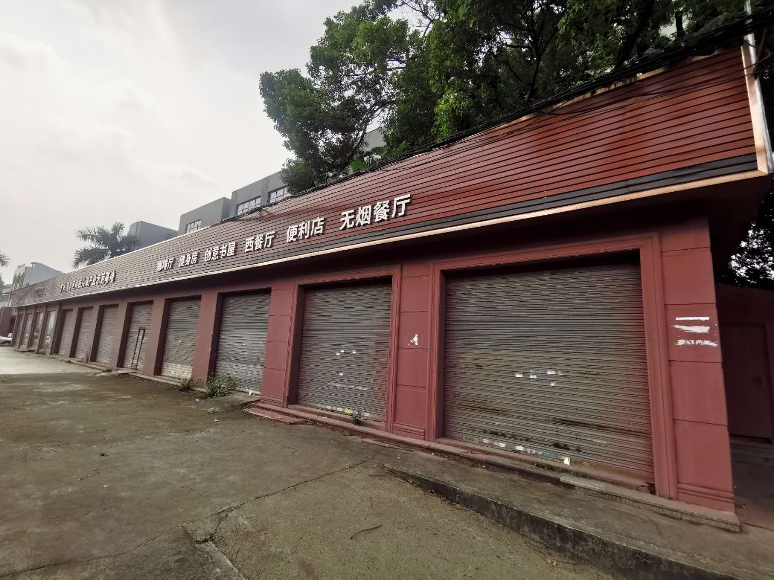

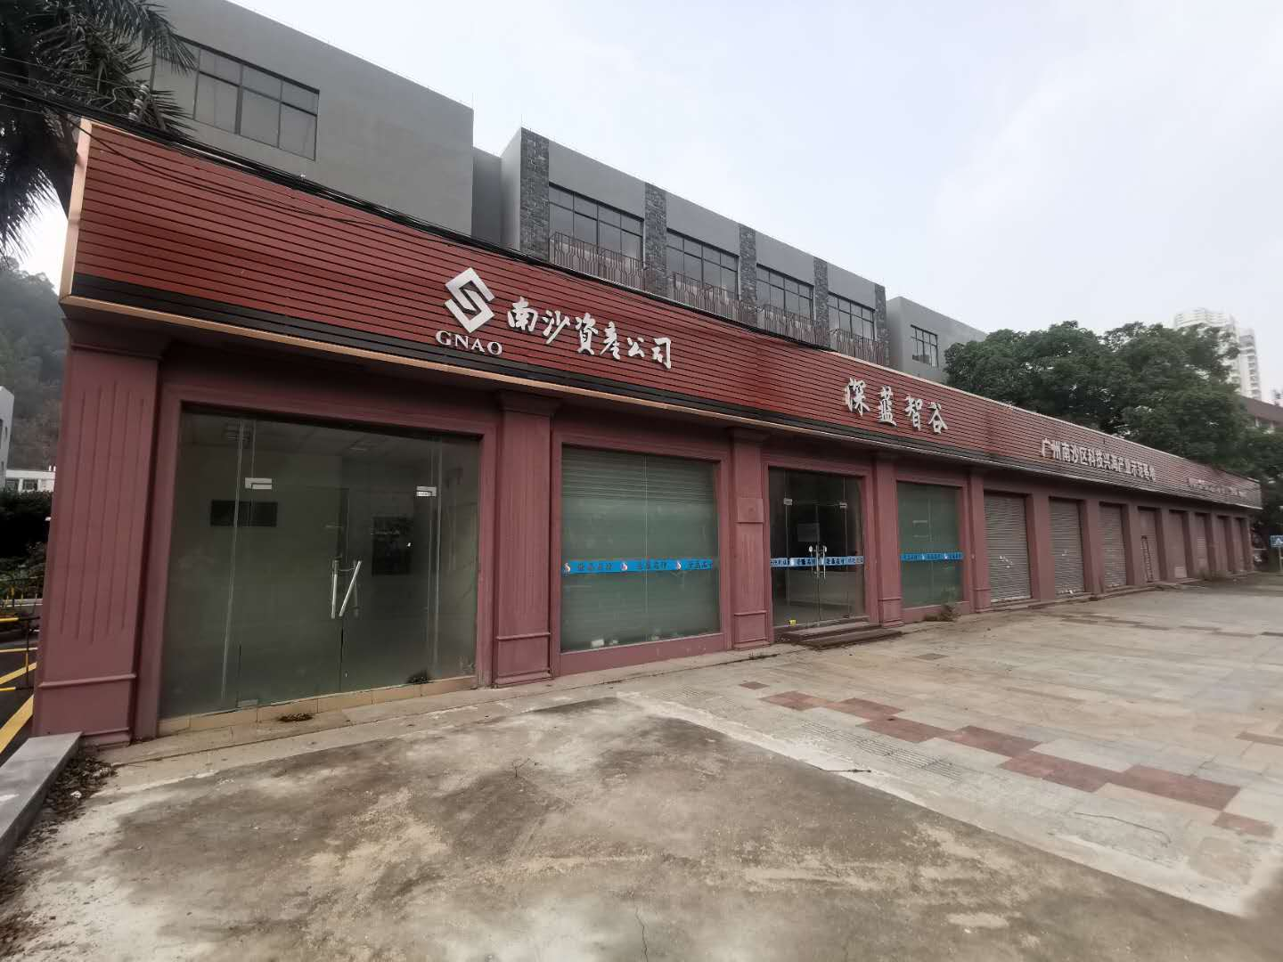

附件2：

安全及消防管理责任书

编号：

为加强区域综合安全管理，落实安全消防管理责任，强化区域内各经营主体的安全意识和安全消防法制责任观念，有效控制各类伤亡和其它重大事故，预防或减少一般安全事故，保障公司及租户生产经营顺利进行，本着谁经营谁负责的原则，制定本区域安全消防、安全生产管理责任。

1. 甲方责任

1、甲方按物业现状出租给乙方。

2、在物业出租期内监督乙方是否合法经营，是否认真执行“中华人民共和国消防法”“安全生产法”等有关法律，法规和规章制度的要求，是否严格执行公司及相关部门各种安全规章制度。

3、执行本单位安全监管工作机制，定期对该物业进行巡视排查工作，发现重大事故隐患，告知乙方责任人整改并及时报告相关部门，且由此而产生的一切损失和费用均由乙方承担。

二、乙方责任

1、乙方（承租人或单位法人）为安全生产责任人全面负责和承担场所的安全消防和安全生产工作。

2、配合甲方做好安全生产、消防宣传工作，贯彻执行安全生产及消防的政策法规，提高员工安全生产意识和责任，掌握岗位安全操作人员技能，完成本公司及相关部门下达的教育培训任务。

3、如甲方发出整改通知书并在整改期限内，乙方未能按要求进行有效整改达两次以上，甲方有权在乙方所缴纳的押金中扣除整改所需的费用，甚至甲方有权单方面解除租赁合同、收回物业，并追究相应的经济责任和法律责任。

4、不得在区域内明火煮食，不得在场所内经营、生产及储存易燃、易爆化学危险物品；确保用电安全，不得乱接乱拉电线，每个工作人员要懂得基本安全知识、会扑救初起火灾、会自救逃生。

5、在租期内乙方必须合法经营，依法经营；有责任保证消防设施运作良好，用水、用电必须符合安全。

6、落实安全生产经营管理组织架构，做到制度落实、人员落实、责任落实。

7、对使用租赁物业过程中、生产经营过程中发生的安全事故承担全部经济及法律责任。

本责任书一式伍份，甲方执叁份、乙方执贰份，与租赁合同同时签订并均具有同等法律效力。

甲方：（签章） 乙方：（签章）

代表签名： 代表签名：

日期： 年 月 日